MUSIEK V2

FEBRUARIE/MAART 2018

NASIENRIGLYNE

NASIONALE

SENIOR SERTIFIKAAT

GRAAD 12

PUNTE: 30

Hierdie nasienriglyne bestaan uit 17 bladsye.

INSTRUKSIES EN INLIGTING

1.  2.  3.  4.  5.  6.  7.  8.  9.  10. | Hierdie vraestel bestaan uit DRIE afdelings:  AFDELING A: Gehoor (10)  AFDELING B: Herkenning (12)  AFDELING C: Vorm (8)  VRAAG 1, VRAAG 2, VRAAG 3 en VRAAG 7 is VERPLIGTEND.  Beantwoord VRAAG 4 (Westerse Kunsmusiek (WKM)) ÓF VRAAG 5 (JAZZ) ÓF VRAAG 6 (Inheemse Afrika-musiek (IAM)).  Skryf AL jou antwoorde op hierdie vraestel. Gebruik 'n potlood vir musieknotasie en blou of swart ink vir die ander antwoorde.  Hierdie eksamen sal geskryf word terwyl die kandidate na 'n CD luister.  Die musiekonderwyser van die sentrum moet die eksamen in die teenwoordigheid van die toesighouer afneem.  Die laaste bladsy van hierdie vraestel is manuskrippapier wat vir rofwerk bedoel is. Die kandidaat moet NIE hierdie bladsy verwyder NIE.  Kandidate mag vir die duur van hierdie eksamen NIE toegang tot enige musiekinstrument hê NIE.  Kandidate moet let op die puntetoekenning van elke vraag om genoeg inligting in hulle antwoorde te verskaf.  Skryf netjies en leesbaar.

INSTRUKSIES AAN DIE PERSOON WAT MET DIE KLANKAPPARAAT WERK

1.  2.  3.  4.  5.  6.  7. | Die instruksies vir die musiekonderwyser verskyn in raampies.  Elke musiekuittreksel (snit) moet die getal kere wat in die vraestel gespesifiseer is, gespeel word.  Laat genoeg tyd tussen snitte toe sodat kandidate tyd het om te dink en hul antwoorde neer te skryf voordat die volgende snit gespeel word.  Die nommer van die snit moet elke keer voordat dit gespeel word, duidelik aangekondig word.  Indien 'n skool meer as een stroom (Westerse Kunsmusiek (WKM)), jazz, Inheemse Afrika-musiek (IAM)) aanbied, moet die volgende riglyne gevolg word:  - Elke stroom moet die eksamen in 'n aparte lokaal skryf.  - Elke lokaal moet met geskikte klanktoerusting toegerus wees.  - Elke lokaal moet sy eie CD met musiekuittreksels ontvang.  - 'n Toesighouer moet in elke lokaal teenwoordig wees.  Die snitte moet soos volg gespeel word:  - WKM-kandidate: Snit 1–24 en Snit 37–39  - JAZZ-kandidate: Snit 1–12, Snit 25–30 en Snit 37–39  - IAM-kandidate: Snit 1–12 en Snit 31–39  'n CD-speler wat met batterye werk, moet in geval van 'n kragonderbreking beskikbaar wees.

OPSOMMING VAN PUNTE

AFDELING A: GEHOOR | TOTAAL
VRAAG 1 (VERPLIGTEND) | 5
VRAAG 2 (VERPLIGTEND) | 5
SUBTOTAAL | 10

AFDELING B: HERKENNING | TOTAAL
VRAAG 3 (VERPLIGTEND) | 4
VRAAG 4 (WKM) OF | 8
VRAAG 5 (JAZZ) OF | 8
VRAAG 6 (IAM) | 8
SUBTOTAAL | 12

AFDELING C: VORM | TOTAAL
VRAAG 7 (VERPLIGTEND) | 8
SUBTOTAAL | 8

GROOTTOTAAL | 30

Nota aan nasiener: Kandidate moet punte kry vir enige korrekte antwoorde wat nie in die memorandum gegee word nie.

AFDELING A: GEHOOR

VRAAG 1

Speel Snit 1 TWEE keer na mekaar.

1.1 | Luister na die melodiese en ritmiese frase. Noteer die ritme van die weggelate note in maat 2–3 hieronder.

Speel Snit 1 weer TWEE keer. Wag 30 sekondes voor die herhaling.

 | Antwoord:  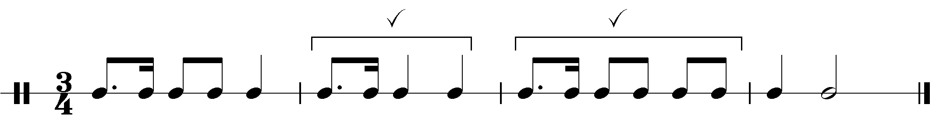  1 punt per maat = 2 punte  Minus ½ punt per fout tot 'n maksimum van 1 punt per maat | (2)

Speel Snit 2 DRIE keer direk na mekaar.

1.2 | Luister na die uittreksel uit die Koraal Ein' feste Burg deur JS Bach. Watter EEN van die melodieë (a), (b) of (c) stem ooreen met die musiek wat jy hoor? Maak 'n kruisie (X) in die toepaslike blokkie.

(a)
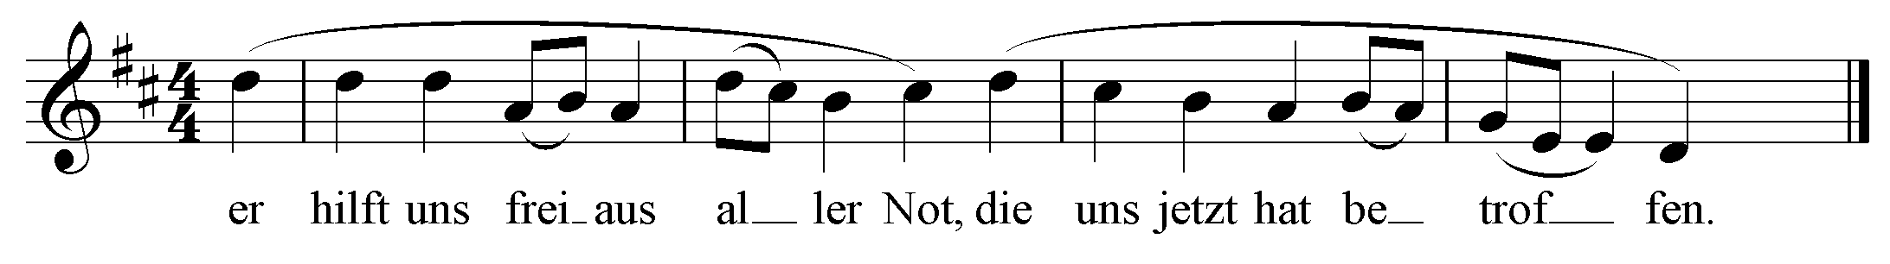

(b)
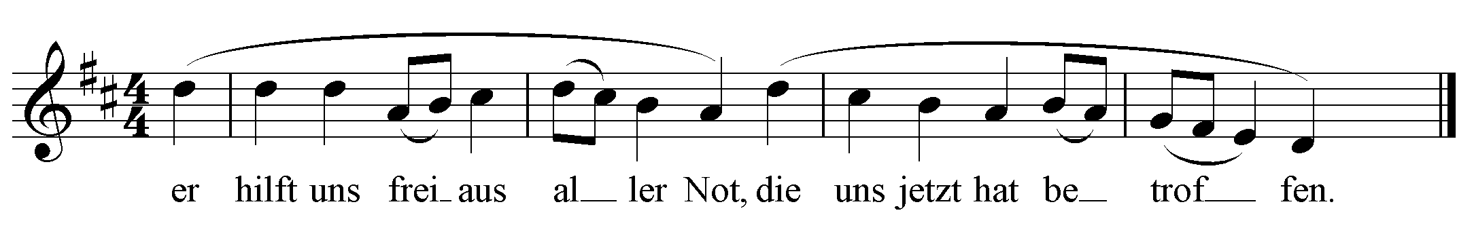
X

(c)
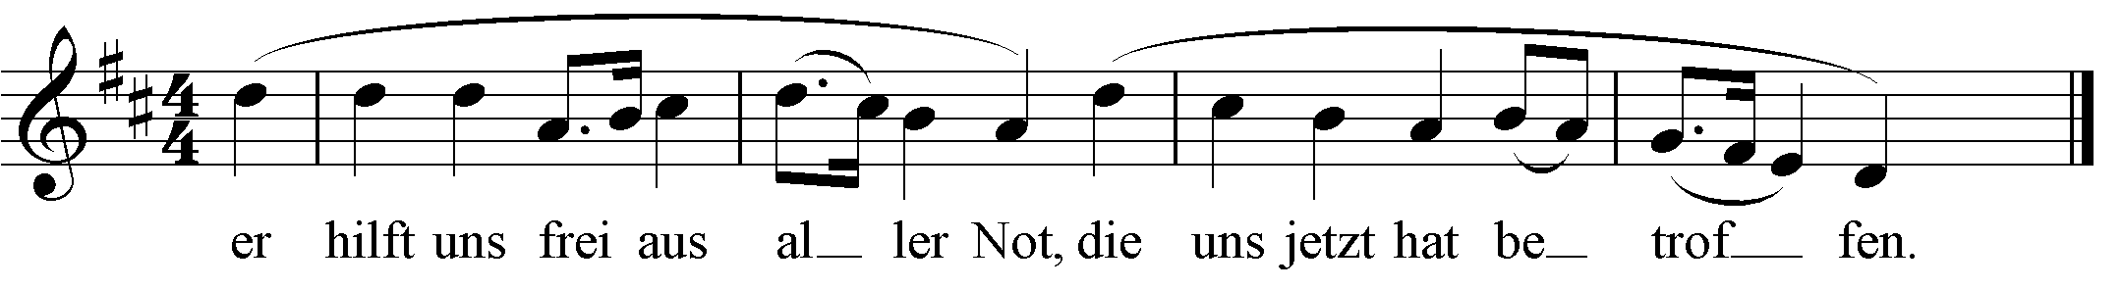

Korrekte antwoord = 1 punt |  |  | (1)

Speel Snit 3 EEN keer.

1.3 | Met watter van die teksture hieronder assosieer jy hierdie uittreksel? Maak 'n kruisie (X) in TWEE toepaslike blokkies.
 | Antwoord: Monofonie EN Homofonie. TWEE korrekte antwoorde = 2 punte |  |  | (2)
 |  |  |  |  | [5]

VRAAG 2

Speel Snit 4 EEN keer vir 'n algemene oorsig.

Luister na die uittreksel uit Minuetto Scherzando deur A Scarlatti en beantwoord die vrae wat volg.

Antwoord:
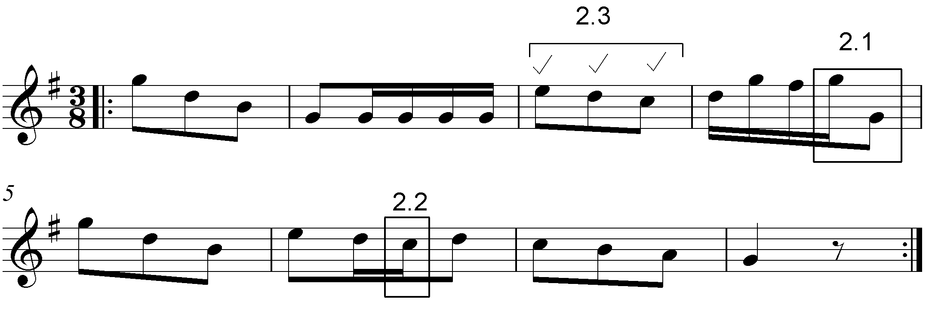

Speel Snit 5 TWEE keer.

2.1 | Luister na maat 1–4. Benoem die interval wat tussen G en die ontbrekende noot by 2.1 gevorm word, byvoorbeeld majeur 3de.

 | Antwoord: Volmaakte Oktaaf = 1 punt |  | (1)

Speel Snit 6 TWEE keer.

2.2 | Luister na maat 5–8. Benoem die non-akkoordnoot wat by 2.2 gevorm word, byvoorbeeld deurgangsnoot.

 | Antwoord (Onder) Wissel (Hulp)noot = 1 punt |  | (1)

Speel Snit 7 DRIE keer.

2.3 | Die notasie van maat 3 is op die partituur by 2.3 weggelaat. Voltooi die ontbrekende toonhoogtes en nootwaardes wat ooreenstem met die melodie wat jy hoor.

 | Antwoord: Sien partituur: Korrekte toonhoogte en nootwaarde = 1 punt elk = 3 punte Geen punt vir slegs korrekte toonhoogte of nootwaarde | (3)

 |  |  | [5]
 | TOTAAL AFDELING A: |  | 10

AFDELING B: HERKENNING VAN MUSIEKKONSEPTE

VRAAG 3: ALGEMENE BELUISTERING (VERPLIGTEND)
Bestudeer die items in KOLOM A in VRAAG 3.1–3.3 vir twee minute.
Nota aan die nasiener: Indien 'n kandidaat meer as twee items by 'n vraag merk, moet slegs die eerste twee items nagesien word.

Speel Snit 8 TWEE keer.

3.1 | Dui TWEE items in KOLOM A aan wat verband hou met die musiek wat jy hoor. Maak 'n kruisie (X) in TWEE toepaslike blokkies.
Antwoord:
KOLOM A | Snit 8
Slegs vroulike stemme
Verandering van toonsoort | X
A Cappella | X
Mineur
Herhaling | X
Instrumentaal

 | Enige TWEE korrekte antwoorde = 2 punte |  | (2)

Speel Snit 9 TWEE keer.

3.2 | Dui TWEE items in KOLOM A aan wat verband hou met die musiek wat jy hoor. Maak 'n kruisie (X) in TWEE toepaslike blokkies.
Antwoord:
KOLOM A | Snit 9
A Cappella
Verandering van toonsoort
Marimba | X
Tromboon
Saksofoon | X
Idiofone | X

 | Enige TWEE korrekte antwoorde = 2 punte |  | (2)

Speel Snit 10 TWEE keer.

3.3 | Dui TWEE items in KOLOM A aan wat verband hou met die musiek wat jy hoor. Maak 'n kruisie (X) in TWEE toepaslike blokkies.
Antwoord:
KOLOM A | Snit 10
Majeur | X
Drieslagmaat
Ostinato | X
Vierslagmaat | X
Adagio
Mineur

 | Enige TWEE korrekte antwoorde = 2 punte |  | (2)

3.4 | Luister na die volgende TWEE uittreksels en beantwoord die vrae wat volg

Speel Snit 11 EEN keer.

 | 3.4.1 | Met watter EEN van die volgende word hierdie uittreksel geassosieer? Maak 'n kruisie (X) in die toepaslike blokkie.

 |  | Antwoord: Wals = 1 punt |  | (1)

Speel Snit 12 EEN keer.

 | 3.4.2 | Met watter EEN van die volgende word hierdie uittreksel geassosieer? Maak 'n kruisie (X) in die toepaslike blokkie.

 |  | Antwoord: Harp = 1 punt |  | (1)

 | (8 ÷ 2) |  | [4]

Beantwoord VRAAG 4 (WKM) ÓF VRAAG 5 (JAZZ) ÓF VRAAG 6 (IAM).

VRAAG 4: WKM

4.1 | Luister na die uittreksels uit Die Towerfluit deur Mozart en beantwoord die vrae wat volg.

Speel Snit 13, Snit 14 en Snit 15 elk EEN keer.

 | 4.1.1 | Identifiseer die geskikste term om die karakter van die uittreksels te beskryf. Kies uit die lys hieronder. Maak 'n kruisie (X) in die toepaslike blokkie.
 |  | Antwoord:  Term Snit 13 Snit 14 Snit 15  Lustig X  Semplice  Subito  Con fuoco X  Allegretto  Grave X  Een punt per uittreksel X 3 = 3 punte |  | (3)

Speel Snit 16 EEN keer.

 | 4.1.2 | Noem die karakter wat in hierdie uittreksel sing.  Antwoord Tamino = 1 punt |  | (1)

 | 4.1.3 | Noem die stemtipe van hierdie karakter.  Antwoord: Tenoor = 1 punt |  | (1)

4.2 | Luister na die uittreksels en beantwoord die vrae wat volg.

Speel Snit 17 EEN keer.

 | 4.2.1 | Identifiseer die genre/werktipe van hierdie uittreksel, byvoorbeeld Concerto.  Antwoord: Simfonie = 1 punt |  | (1)

 | 4.2.2 | Identifiseer die komponis van hierdie uittreksel.  Antwoord: Beethoven = 1 punt |  | (1)

 | 4.2.3 | Wat is die tonaliteit van hierdie uittreksel?  Antwoord: Mineur = 1 punt |  | (1)

Speel Snit 18 EEN keer.

 | 4.2.4 | Identifiseer die korrekte stelling in KOLOM A wat verband hou met die musiek wat jy hoor. Maak 'n kruisie (X) in die toepaslike bokkie.  Antwoord:  KOLOM A  Die kontrabasse en tjello’s speel 'n pedaalpunt  Die kontrabasse en tjello’s speel tremolo X  Die altviole en kontrabasse speel pizzicato  Die altviole en tjello’s speel 'n ostinato  Korrekte antwoord = 1 punt |  | (1)

Speel Snit 19, Snit 20 en Snit 21 EEN keer elk.

 | 4.2.5 | Identifiseer die houtblaasinstrument in elke uittreksel. Skryf die antwoord in die tabel hieronder.

 |  | Antwoord:  Snit 19 Fluit  Snit 20 Hobo  Snit 21 Klarinet  Een punt per korrekte instrument x3 = 3 punte |  | (3)

Speel Snit 19, Snit 20 en Snit 21 weer EEN keer.

4.3 | Luister na die uittreksels en beantwoord die vrae wat volg.

Speel Snit 22 EEN keer.

 | 4.3.1 | Noem TWEE komposisietegnieke wat in hierdie uittreksel gebruik word.  Antwoord: Herhaling Variasie op 'n tema Melodiese material in die basparty Begeleiding in die hoë instrumente Enige TWEE korrekte antwoorde = 2 punte |  | (2)

Speel Snit 23 en 24 TWEE keer direk na mekaar.

 | 4.3.2 | Vergelyk die melodieë in die volgende twee uittreksels en noem een ooreenkoms en een verskil.
 |  | Antwoord:  Ooreenkoms - Melodielyn - Ritmiese patroon - Dinamiek - Meesal piano - cresc/decresc - Artikulasie - legato  Verskil - Instrumentasie - Snit 23 gespeel deur tjello’s/lae strykers - Snit 24 gespeel deur viole/hoë strykers - Die tweede melodie ('n oktaaf) hoër  Enige EEN korrekte ooreenkoms en verskil = 2 punte |  | (2)

 | (16 ÷ 2) | [8]

 | TOTAAL AFDELING B: | 12
OF

VRAAG 5: JAZZ

5.1 | Luister na die uittreksel en beantwoord die vrae wat volg

Speel Snit 25 EEN keer.

 | 5.1.1 | Identifiseer die Suid-Afrikaanse jazz-styl wat jy in hierdie uittreksel hoor.
 |  | Antwoord: Marabi = 1 punt |  | (1)

 | 5.1.2 | Gee TWEE redes, wat met die musiek verband hou, om jou antwoord op VRAAG 5.1.1 te staaf.
 |  | Antwoord: - Aaneenlopende herhaling van musiekmateriaal oor 'n ritmiese ostinato (riff) - Sikliese harmoniese progressie - Mengsel van Westerse instrumentasie (tromstel, bas en elektriese kitaar, klawerbord) en Suid-Afrikaanse vokale styl - Jazz-invloed word in die kitaar en bas gehoor Enige TWEE korrekte antwoorde = 2 punte |  | (2)

 | 5.2.3 | Noem EEN kunstenaar/groep wat jy met hierdie uittreksel assosieer.
 |  | Antwoord: - The Flying Jazz Queens - The Dark City Sisters - Mahotella Queens Enige korrekte antwoord = 1 punt |  | (1)

5.2 | Luister na die uittreksels en beantwoord die vrae wat volg.

Speel Snit 26 EEN keer.

 | 5.2.1 | Identifiseer die Suid-Afrikaanse jazz-styl wat jy in hierdie uittreksel hoor.

 |  | Antwoord: - Cape jazz - Modern jazz - Afro jazz Enige korrekte antwoord = 1 punt |  | (1)

 | 5.2.2 | Noem 'n kunstenaar wat jy met jou antwoord op VRAAG 5.2.1 assosieer.
 |  | Antwoord: Winston Mankunku = 1 punt |  | (1)

 | 5.2.3 | Noem die komposisietegniek wat in hierdie klavierparty voorkom.
 |  | Antwoord: Ostinato/Riff = 1 punt |  | (1)

 | 5.2.4 | Noem EEN idiofoon wat jy in hierdie uittreksel hoor.
 |  | Antwoord: Simbale/Hi-hat = 1 punt |  | (1)

Speel Snit 27 EEN keer.

 | 5.2.5 | Beskryf die gebruik van ritme wat jy in die klavierparty hoor.
 |  | Antwoord: - Ritmiese motief in regterhandparty van die klavier word regdeur die uittreksel gehoor - Ritmiese materiaal is gesinkopeerd TWEE korrekte antwoorde = 2 punte |  | (2)

5.3 | Luister na die uittreksels en beantwoord die vrae wat volg.

Speel Snit 28 EEN keer.

 | 5.3.1 | Noem 'n kunstenaar wat jy met hierdie uittreksel assosieer.
 |  | Antwoord: - Philip Tabane - Abbey Cindi - Julian Bahula Enige EEN korrekte antwoord = 1 punt |  | (1)

 | 5.3.2 | Beskryf die musiekstyl wat in hierdie uittreksel hoor deur na DRIE musikale eienskappe te verwys.
 |  | Antwoord: - Moderne instrumentasie gekombineerd met tradisionele instrumentasie (Afrika-tromme, skudkokers, baskitaar, elektriese leadkitaar. - Gebruik van Afrika-horing - Perkussiewe en ritualistiese gebruik van skudkokers - Tonale blues se vokale, melodiese patroon - Blues klankverbuiging (bending) van note op die kitaar - Jazz-gebaseerde harmonieë - Enige DRIE korrekte antwoorde = 3 punte |  | (3)

Speel Snit 29 en Stnit 30 TWEE keer direk na mekaar.

5.4 |  | Luister na die volgende TWEE uittreksels en identifiseer TWEE verskille ten opsigte van die maatslag en instrumente wat die ritme dryf.
 | Answer:  Styleinskap Snit 29 Snit 30  Tydmaat Ghoema-tydmaat Tipiese Kaapse Maleier tydmaat Skiffle-agtige tydmaat  Instrumente Klavier/tromme/bas Penniefluit/Kitaar/banjo/tromme  Enige twee korrespondeerde korrekte antwoorde x 2 = 4 punte |  |  |  |  |  | (4)
 |  |  | (16 ÷ 2) |  |  |  |  | [8]

 |  | TOTAAL AFDELING B: |  | 12

OF

VRAAG 6: IAM

6.1 | Luister na die uittreksels en beantwoord die vrae wat volg.

Speel Snit 31 EEN keer.

 | 6.1.1 | Identifiseer die Suid-Afrikaanse styl wat in hierdie uittreksel gehoor word.
 |  | Antwoord: Isicathamiya = 1 punt |  | (1)

 | 6.1.2 | Gee DRIE redes, wat met die musiek verband hou, om jou antwoord op VRAAG 6.1.1 te staaf.
 |  | Antwoord: - Koraalstyl-sang - TTBB - Lirieke in isiZulu - A Cappella - Vokaletegnieke, bv. krepitasie - Herhaling Enige DRIE korrekte antwoorde = 3 punte |  | (3)

Speel Snit 32 EEN keer.

 | 6.1.3 | Gee TWEE eienskappe wat hierdie uittreksel verskillend maak van die oorspronklike styl wat in VRAAG 6.1.1 genoem is.
 |  | Antwoord: - Vroulike sangers/Hoë stemme - Engelse lirieke in plaas van Isizulu - Die vroue neem die leierskap in die vraag en antwoord oor - Enige TWEE korrekte antwoorde = 2 punte |  | (2)

 | 6.1.4 | Noem 'n kunstenaar/groep wat met hierdie uittreksel geassosieer word.
 |  | Antwoord: Ladysmith Black Mambazo = 1 punt |  | (1)

6.2 | Luister na die uittreksels en beantwoord die vrae wat volg.

Speel Snit 33 EEN keer.

 | 6.2.1 | Beskryf die gebruik van ritme tussen die handeklap en die tromme.

 |  | Antwoord: - Handeklap - reëlmatige kwartnootmaatslag - aksente of verskillende maatslae (op een en vier of drie en een) - herhaling - Tromme - gepunteerde agstenoot-ritmes wat die ritme van die voetbeweging van die dans volg - herhaling - veroorsaak kruisritmes Enige TWEE korrekte antwoorde = 2 punte |  | (2)

 | 6.2.2 | Identifiseer die idiofoon wat jy hoor.

 |  | Antwoord: Beesklok (Cow bell) = 1 punt |  | (1)

Speel Snit 34 en Snit 35 TWEE keer direk na mekaar.

6.3 | Identifiseer TWEE verskille in die uittreksels wat jy ten opsigte van die relevante styl en die gebruik van tromme hoor.
 | Antwoord:  Kriteria Snit 34 Snit 35  Styl Maskandi Tradisionele Basotostyl (Famo)  Tromme Tromstel: Om die tydmaat te hou en om 'n kontemporêre styl te gee Tradisioneel, Tuisgemaakte tromme: Om die maatslag te hou en om poliritme te skep  Enige TWEE korresponderende korrekte antwoorde x 2 = 4 punte |  | (4)

6.4 | Luister na die uittreksels en beantwoord die vrae wat volg.

Speel Snit 36 EEN keer.

 | 6.4.1 | Identifiseer die Suid-Afrikaanse musiekstyl wat jy in hierdie uittreksel hoor.
 |  | Antwoord: Malombo = 1 punt |  | (1)

 | 6.4.2 | Noem 'n kunstenaar/groep wat jy met hierdie uittreksel assosieer.
 |  | Antwoord: - Philip Tabane - Malombo - Abbey Cindi - Julian Bahula - Malombo Jazzmen - Malombo Jazz Makers Enige korrekte antwoord = 1 punt |  | (1)

 |  | (16 ÷ 2) | [8]

 |  | TOTAAL AFDELING B: | 12

AFDELING C: VORM
VRAAG 7

Lees en bestudeer die vrae vir EEN minuut.

Speel Snit 37 EEN keer vir 'n algemene oorsig.

Luister na die uittreksel uit Menuet in G deur Beethoven terwyl jy die die partituur bestudeer.

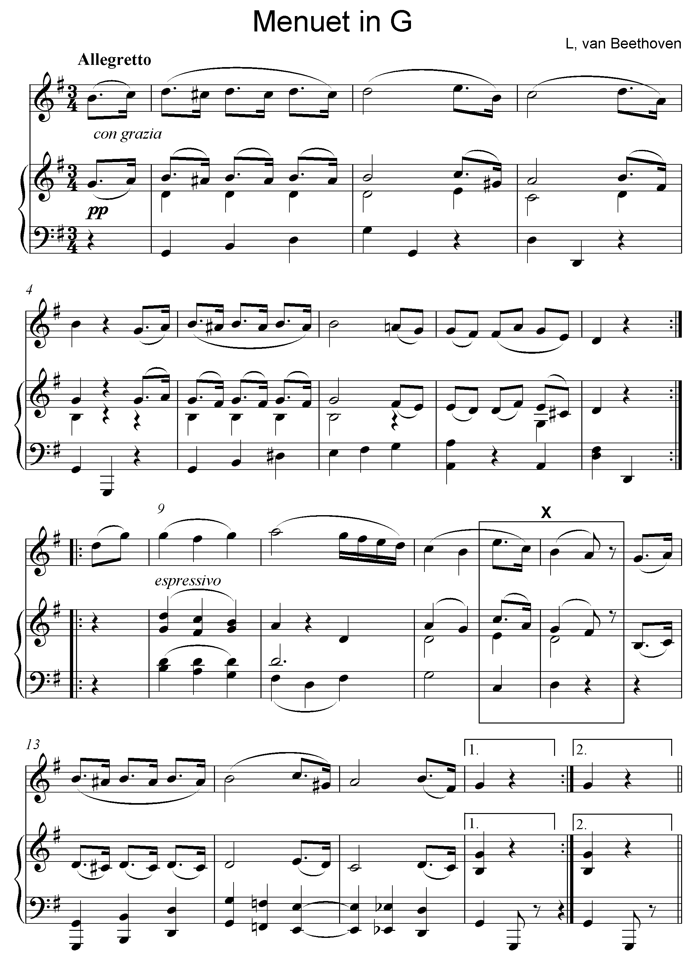

Speel Snit 37 weer.

7.1 | Noem die hooftoonsoort van hierdie werk.
 | Antwoord: G Majeur = 1 punt |  | (1)

7.2 | Wat is die vorm van hierdie werk?
 | Antwoord - Afgeronde tweeledige vorm (AA :II BA:II) - Tweeledige vorm (AB) Enige korrekte antwoord = 1 punt |  | (1)

7.3 | Motiveer jou antwoord van VRAAG 7.2 deur 'n skematiese uitleg van die vorm van die werk te gee. Gebruik die tabel hieronder.

 | Antwoord:  Afgeronde tweeledige vorm  Seksie Maatnommers  A = ½ 0³–8² = ½  B a = ½ 8³–12² 12³–16² = ½  ½ punt vir A-seksie = 1 punt  ½ punt vir korrekte maatnommers in A-seksie  ½ punt vir korrekte verdelings in Ba-seksie = 1 punt  ½ punt vir korrekte maatnommers in Ba-seksie  Binary  Seksie Maatnommers  A = ½ 0³–8² = ½  B = ½ 8³–16² = ½  ½ punt vir elke korrekte seksie = 1 punt  ½punt vir elke korrekte maatnommer = 1 punt  Nota aan die nasiener:  Indien die maatnommers en die seksieletters nie korrespondeer met nie, moet ½ punt toegeken word vir die seksie en geen punt vir die maatnommers nie. |  | (2)

7.4 | Na watter toonsoort moduleer die werk in maat 7–8?
 | Antwoord: D majeur = 1 punt |  | (1)

7.5 | Wat is die funksie van die A#-noot in maat 5?
 | Antwoord - (Chromatiese) wissel (hulp)noot - Versiering - 'n Chromatiese noot om kleur te verskaf Enige korrekte antwoord = 1 punt |  | (1)

Speel Snit 38 weer.

7.6 | Noem die kadens wat by X gevorm word.
 | Antwoord: Onvolmaakte kadens = 1 punt |  | (1)

7.7 | Gee die betekenis van allegretto.
 | Antwoord: Redelik lewendig en vrolik = 1 punt |  | (1)

Speel Snit 39 vir 'n algemene oorsig. |  | [8]

TOTAAL AFDELING C: |  | 8
GROOTTOTAAL: |  | 30

